Documentatie van Software

RailView

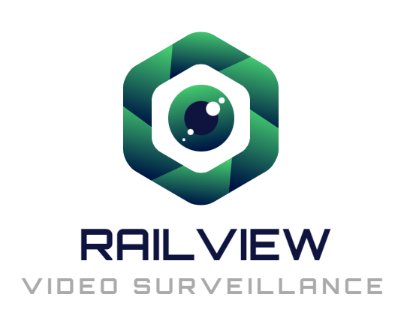

# Versiebeheer

|  |  |  |  |
| --- | --- | --- | --- |
| Versie | Auteur | Datum | Toevoeging |
| V1.0 | Nick Welles | 12-11-2021 | Start document |

Inhoud

Versiebeheer 1

Inleiding 3

Over dit document 3

Client-side (Raspberry PI) 3

Libraries 3

Werking 3

Server-side (Ubuntu server) 3

Werking 3

# Inleiding

## Over dit document

In dit document staan zaken beschreven betreft de sourcecode van de scripts die op de achtergrond worden uitgevoerd op onze apparaten. Dit betreft een Python-script op de Ubuntu server en een Python-script op de Raspberry PI 3. Als er problemen voldoen in de toekomst kan er worden teruggevallen op dit document om verwarring te voorkomen.

# Client-side (Raspberry PI)

## Libraries

Om ervoor te zorgen dat ons product werkt volgens de opgestelde eisen en wensen zijn er een aantal libraries ingeladen. Een om ervoor te zorgen dat er een Telnet-socket verbinding wordt opgezet. Een om ervoor te zorgen dat de camera ook daadwerkelijk de aangegeven objecten detecteert. Om ervoor te zorgen dat de camera kleuren detecteert hebben we ook een library ingeladen die ervoor zorgt dat we grote, multidimensionale arrays kunnen gebruiken.

Dit betreft de volgende libraries:

* OpenCV (cv2) library voor camera detective
* Numpy (np) library voor multidimensionale arrays
* Telnetlib3 met asyncio libraries voor de socket connectie met de server

## Werking

Vanuit de Raspberry PI draait een script. In dit script bevindt zich de camera met detectie. Het script zorgt ervoor dat er altijd wordt gekeken of er een socket verbinding is met de server. Op het moment dat er door de OpenCV library een persoon (of iets anders) wordt gedetecteerd, wordt er een berichtje gestuurd d.m.v. de telnetlib3 library die wordt ontvangen door het script dat draait op de server.

Dit script is te vinden onder de doelmap Software met de naam RailView.py

# Server-side (Ubuntu server)

## Werking

Op de server wordt er gebruik gemaakt van de socket library en de mysql.connector library. De socket library wordt gebruikt om ervoor te zorgen dat de verbinding tussen de Raspberry PI en de Ubuntu server wordt vastgesteld. Er komt dus ook een berichtje op het moment dat er een verbinding is ontstaan. Op het moment dat de server een berichtje krijgt van de Raspberry, bijvoorbeeld als er een persoon wordt gedetecteerd, wordt via de mysql.connector library de database aangepast na aanleiding van het gekregen camera ID, Hier komt ook de tijd in, locatie en de route waarop de persoon zich bevind.

Dit script is te vinden onder de doelmap Software met de naam RailViewServer.py